2024年南京市中考物理试卷
一、选择题（本大题共12小题，每小题2分，共24分）
1. 下列能源中，属于可再生能源的是（ ）
A. 天然气 B. 太阳能 C. 煤 D. 核燃料
2. 关于声现象，下列说法正确的是（ ）
A. 将发声的音叉触及面颊可以探究声音产生的条件
B. 用更大的力敲鼓可以改变鼓面振动的频率
C. 根据响度可以区分不同乐器发出的声音
D. 道路两旁种植行道树是在声源处减弱噪声
3. 水循环中蕴含着丰富的物态变化过程。下列现象中属于液化的是（ ）
（1）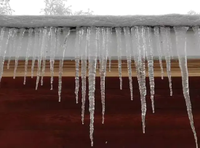冰的形成（2）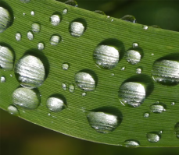露的形成
（3）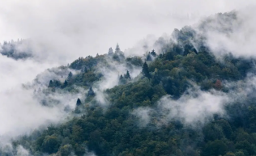雾的形成（4）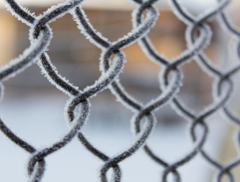霜的形成
A. （1）（3） B. （1）（4） C. （2）（3） D. （2）（4）
4. 下列估测符合实际的是（ ）
A. 五月份南京的平均气温约45℃
B. 小区内机动车限速约5km/h
C. 教室内一盏日光灯额定功率约200W
D. 中学生双脚站立时，对水平地面的压强约1.5×10³Pa
5. 小明在玄武湖游玩，在岸边看到湖面下“鱼在云中游”美景。以下光现象中与他看到的“鱼”形成原因相同的是（ ）
A. 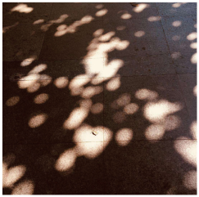树荫下的光斑 B. 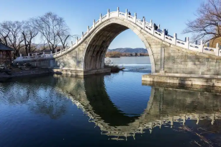桥的倒影
C. 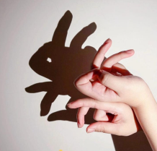墙壁上的手影 D. 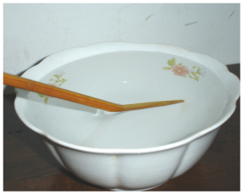水面处“弯折”的筷子
6. 根据表中数据，下列判断正确的是（ ）
物质 | 熔点/℃ | 密度(kg/m³) | 比热容[J/(kg·℃)]
铁 | 1535 | 7.9×10³ | 0.46×10³
铜 | 1083 | 8.9×10³ | 0.39×10²
铝 | 660 | 27×10³ | 0.88×10³

A. 用铜质容器可以熔化铁块和铝块
B. 体积相同的铁钉和铜钉所含的物质一样多
C. 质量相等的铁块和铜块升高相同的温度，铁块吸收的热量多
D. 铝块的质量发生变化，它的熔点、密度、比热容也发生变化
7. 汤勺放在热汤中，温度升高，内能增大。图示四个事例中改变物体内能的方式与之相同的是（ ）
A. 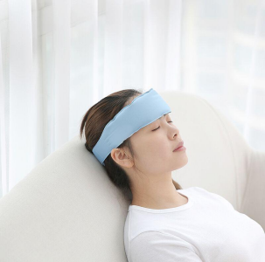冰袋给病人降温 B. 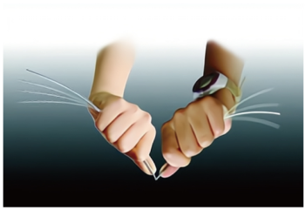反复弯折铁丝
C. 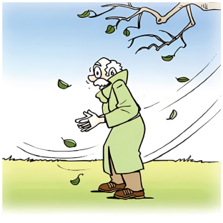搓手取暖 D. 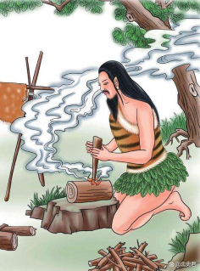钻木取火
8. 以下对四幅图的解释错误的是（ ）
甲、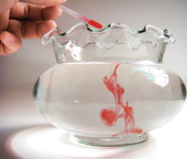红墨水在水中散开
乙、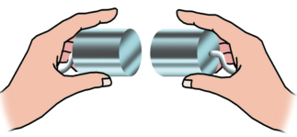铅块紧压后粘一起
丙、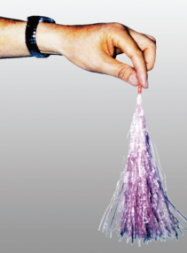向下捋过的塑料细丝散开
丁、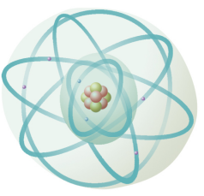原子核式结构模型图
A. 甲图说明分子在做无规则运动 B. 乙图说明分子间存在引力
C. 丙图说明同种电荷相互排斥 D. 丁图说明原子由质子和中子构成
9. 如图甲所示，给直导线（铝棒）通电，铝棒会运动。图乙四个现象实验结论能解释铝棒运动原因的是（ ）
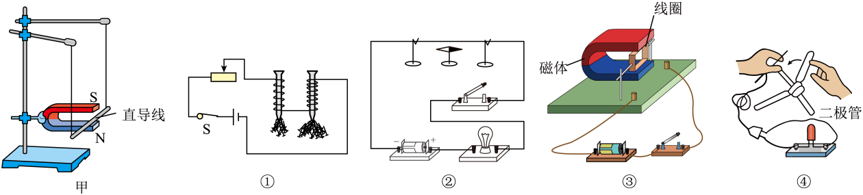
A. 图① 中，闭合开关，大头针被吸引 B. 图② 中，闭合开关，小磁针偏转
C. 图③ 中，闭合开关，线圈转动 D. 图④ 中，转动扇叶，二极管发光
10. 如图所示，闭合开关，发现灯泡不发光，电路中只有一处故障，可能是：（1）电池与电池盒接触不良；（2）开关刀片与触点接触不良；（3）灯泡灯丝断了；（4）导线DE内部断路。在闭合开关且不拆开导线的情况下，用完好的电压表正确操作进行检测，发现CD和EF间电压为零。据此可以判断，故障是（ ）
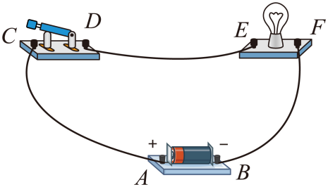
A. （1）或（3） B. （1）或（4） C. （2）或（3） D. （2）或（4）
11. 如图所示，甲图为长方体重物在台阶式自动扶梯上匀速上楼的情景，乙图为同一重物在斜面式自动扶梯上匀速上楼的情景。以下判断正确的是（ ）
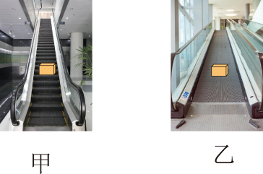
A. 甲图中重物受到的支持力是由于重物发生形变产生的
B. 甲图中重物的重力和重物对扶梯的压力是一对相互作用力
C. 乙图中重物的重力和扶梯对重物的支持力是一对平衡力
D. 乙图中若重物所受外力突然全部消失，重物仍沿扶梯前进方向做匀速直线运动
12. 如图甲所示，电源电压U不变，R₁=2Ω。闭合开关S，当滑动变阻器滑片从A处移到B处过程中，其阻值的变化量为、功率的变化量为，乙图是电流表示数与其中一只电压表示数的关系图像。下列说法正确的是（ ）
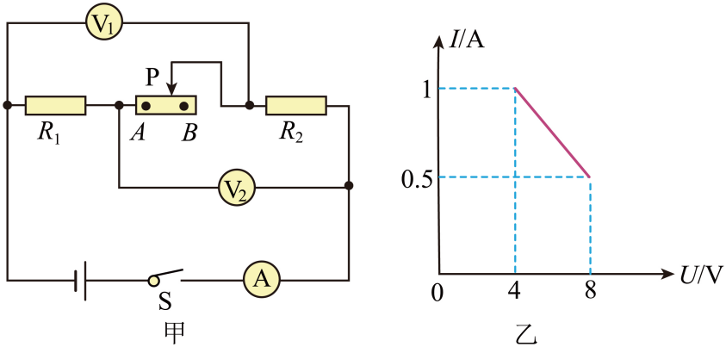
A. U=10V B. =12Ω C. R₂=16Ω D. =2W
二、填空题（本大题共7小题，每空1分，共26分）
13. 2024年5月，嫦娥六号探测器发射取得圆满成功。如图所示，探测器随火箭加速升空的过程中，探测器的机械能___________。以火箭为参照物，探测器是___________的。地面控制室是通过___________波和探测器传递信息的，这种波在真空中的传播速度是___________m/s。
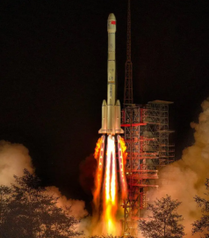
14. 一台四冲程汽油机压缩冲程中，___________能转化为___________能，飞轮转速为1200r/min，则该汽油机每秒钟做功___________次。
15. 如图所示，工人用500N的拉力，通过滑轮将重为450N的重物匀速提升2m，用时10s。此过程中有用功为___________J，重物上升的速度为___________m/s，工人做功的功率为___________W，滑轮的机械效率为___________%。
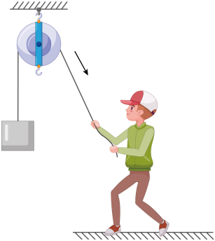
16. 在探究“滑动摩擦力大小与哪些因素有关”的活动中：
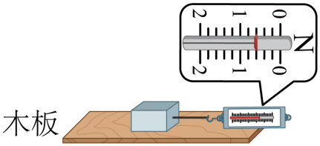
（1）在水平木板上，用弹簧测力计水平向右匀速拉动木块，测力计示数如图所示，根据___________知识可知，木块所受摩擦力___________N。
（2）在木块上加一重物，重复以上实验，这是为了探究___________因素对滑动摩擦力大小的影响。以下改变摩擦力大小的方法与该因素有关的是___________。
A. 在瓶盖上做出细条纹 B. 给车轮的轴加润滑油 C. 用更大的力压住橡皮擦字
17. 如图所示，三个相同的容器内装入体积相同的液体，用弹簧测力计提起相同物体浸入液体后，物体均静止。甲、乙两图中物体露出液面的体积相等，两容器底部受到液体压强的变化量为Δp_{甲}、Δp_{乙}；甲、乙、丙三图中测力计读数分别为F₁、F₂和F₃（示数未标出），则它们的大小关系是：F₁ ___________F₂；F₂___________F₃；Δp_{甲}___________Δp_{乙}。（ρ_{水}>ρ_{酒精}）
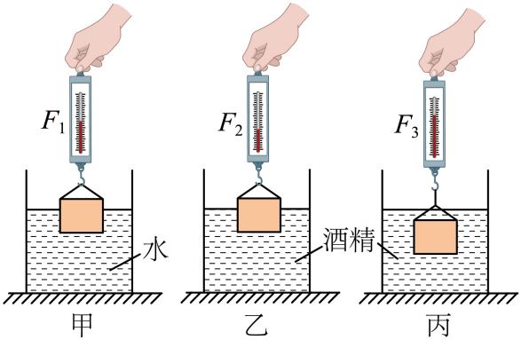
18. 如图所示，电源电压U恒定，R₁、R₂为两个定值电阻，L为标有“6V 3W”的小灯泡。开关S₁、S₂、S₃均闭合时，电流表A₁示数为1.5A，A₂示数为 1A；仅闭合 S₁， 小灯泡恰好正常发光。则小灯泡正常发光时的电流为___________A；U= ___________V； R₂ =___________Ω；前后两次电路中相同时间内R₁产生的热量之比为___________。
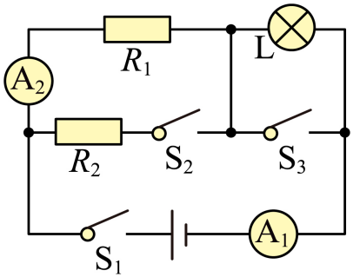
19. 某型号的电饭锅有高温和保温两挡，其测试电路如图所示（虚线内为电饭锅的发热部位）。已知高温挡功率为1100W，保温挡功率为22W。则
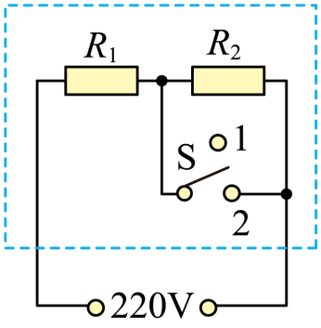
（1）保温时电路中的电流是___________A；
（2）R₂=___________Ω；
（3）高温挡正常工作10min消耗的电能可让标有1200imp/（kW·h）字样的电能表指示灯闪烁___________次；
（4）要使高温挡和低温挡的功率均提升10%，需要对R₁和R₂的阻值做调整，调整后R₁和R₂的阻值之比__________（选填“变大”、“变小”或“不变”）。
三、解答题（本题共9小题，共50分。解答第27、28题时要求写出必要的文字说明、公式和演算过程）
20. 按要求作图（请保留作图痕迹）。
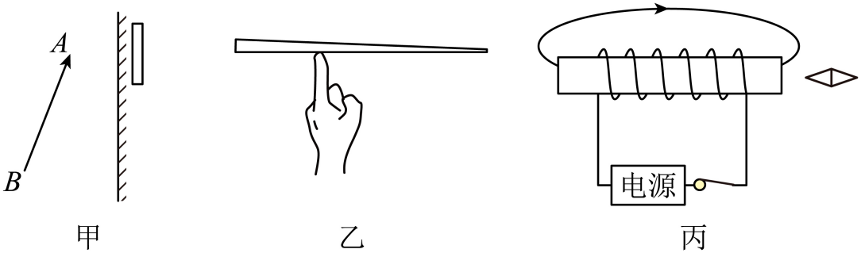
（1）图甲中，平面镜后方有一不透明的挡板，画出物体AB通过平面镜所成的像A′B′；
（2）图乙中，筷子在水平位置处于静止状态，画出筷子的受力示意图；
（3）图丙中，根据磁感线方向标出小磁针N极和电源的正极。
21. 用图甲所示装置做“观察水的沸腾”实验。
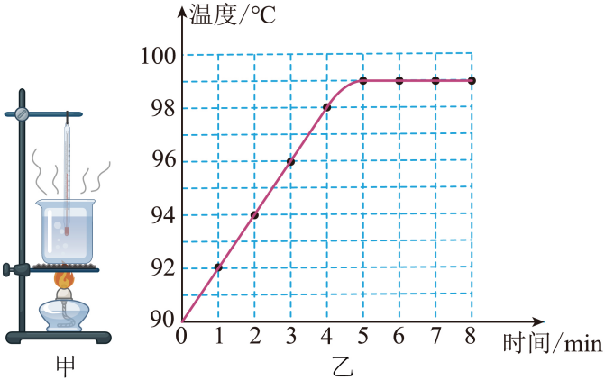
（1）实验前，向烧杯中注入温水的目的是___________；
（2）图乙是依据实验数据绘制成水沸腾前后温度随时间变化的图像，则水的沸点是___________℃；
（3）水在沸腾过程中，___________（选填“需要“或”不需要“）吸收热量；
（4）实验过程中完全燃烧10g酒精，放出的热量是___________J（酒精的热值为3×10⁷/kg）。
22. 用如图所示的装置做“探究凸透镜成像的规律”实验。
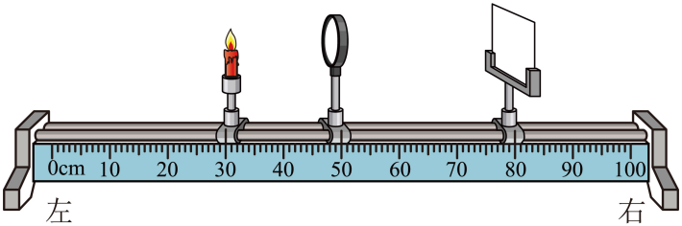
（1）实验前，需要记录凸透镜的___________；
（2）以下实验记录表格中（a）（b）处的内容为：（a）___________；（b）___________；
实验序号 | （a） | （b） | 像的性质
… | … | … | …

（3）图中光屏上恰好成清晰的像，该像的性质是倒立、___________的实像。将另一透镜贴近凸透镜左侧放置，发现光屏上的像变模糊，向左缓慢移动蜡烛至某一位置时，光屏上又呈现清晰的像，该透镜可以矫正的视力缺陷是___________。
23. 在“探究影响液体内部压强的因素”实验中：
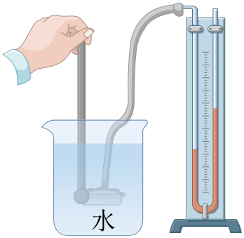
（1）如图所示，将压强计的金属盒放入水中某一深度处，记录金属盒方向、深度和___________；
（2）保持金属盒在水中的深度不变，改变它的___________，记录数据；
（3）改变金属盒在水中深度，重复上述步骤。分析数据可知深度越大，水的压强越大。支持该结论的实验现象是___________；
（4）将水槽中的水换成浓盐水，这是为了探究___________对液体内部压强的影响。
24. 用蜡烛可以做物理小实验。
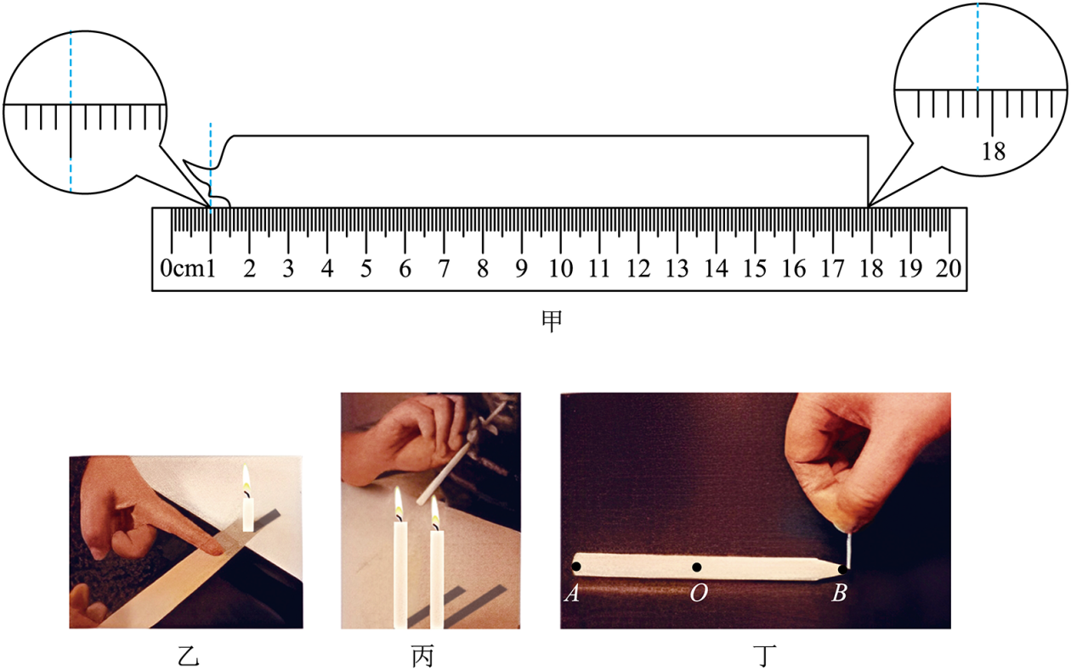
（1）如图甲，蜡烛的长度为___________cm；
（2）如图乙，快速击打纸条，纸条抽出后，发现蜡烛依然立在原处，说明___________具有惯性；
（3）如图丙，若用吸管向两个烛焰中间水平吹气，两个烛焰会___________（选填“靠近” “远离”或“不动”）；
（4）如图丁，水平桌面上一根蜡烛的重力为G，重心为O，AB长为L，BO长L₁，不计蜡烛的粗细。将B端刚好拉起的最小力F₁=___________。继续向上缓慢提升蜡烛B端，同时保持拉力方向竖直向上，当蜡烛和桌面夹角为α时（α＜90°），拉力大小为 F₂，则F₂和F₁的大小关系是F₂________F₁。
25. 紫砂茶壶是我国传统文化的瑰宝。图示是由同种材料制成的茶具，由茶壶（壶身、实心壶盖）和茶杯组成。小明想知道壶身实心部分体积，他仅利用图示物品、弹簧测力计、水和细线解决了这个问题。请在空白处填上适当内容。
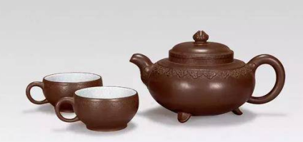
（1）用身边的刻度尺测量可知，杯口的内径___________（选填大于/小于）壶盖的直径；
（2）用测力计测出___________的重力，记为G₁；
（3）用测力计测出___________的重力，记为G₂，将其___________，弹簧测力计示数为F；
（4）壶身实心部分体积V=___________。（水的密度为ρ_{水}）
26. 两只铭牌模糊的小灯泡L₁、L₂，仅能看清分别标有“2.5V”和“0.2A”字样。要求测量它们正常发光时的电阻和。
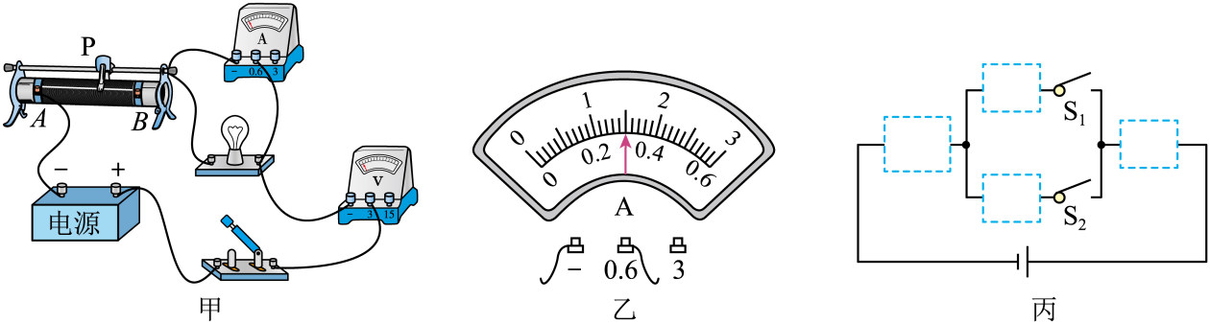
（1）图甲是用“伏安法”测量的实物电路，电源电压恒定。
① 图中有一根导线连接错误，在该导线上画“×”，并在图上改正__________；
② 改正电路后，闭合开关前，应将滑动变阻器滑片移到___________（选填“A”或“B”）端；
③ 闭合开关，电压表和电流表示数分别为0.8V和0.2A，移动滑片直到电压表示数为2.5V，灯泡正常发光，此时电流表示数如图乙所示，则=___________Ω（精确到0.1）。从闭合开关到灯泡正常发光，灯泡阻值变化量的大小为ΔR₁，滑动变阻器接入电路的电阻变化量大小为ΔR₂，它们的大小关系是ΔR₁___________ΔR₂；
（2）利用图丙所示电路，可以测出的大小。请将电流表、电阻箱（符号“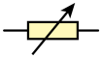”）、导线和灯泡分别填在图中虚线框内，完成电路连接。
27. 洒水车为城市环保做出了很多贡献。
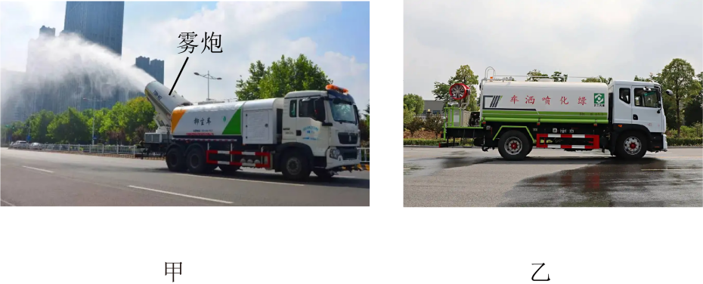
（1）图甲中洒水车尾部装有“雾炮”装置。夏天，“雾炮”喷出的水雾能降低环境温度。水雾在___________（填物态变化名称）过程中要___________热量；
（2）图乙中洒水箱的容积为11.2m³，则水箱装满水后，水的质量是多少？
（3）图乙中洒水车的总质量为15t，轮子和水平地面的总接触面积为1200cm²，车对地面的压强是多少帕？（g取10N/kg）
28. 科技小组利用钢片压敏电阻，做“模拟钢梁承重下垂量测度”的实验，如图甲所示，不计压敏电阻和钢片的自重，已知压敏电阻受到的压力F与钢片下垂量h满足关系F=kh，k=2N/mm。图乙是压敏电阻R与F关系图像。图甲中压敏电阻与电源、电阻箱和开关组成图丙所示电路，电源电压为4.5V，电阻箱阻值设定为R₀=500Ω。
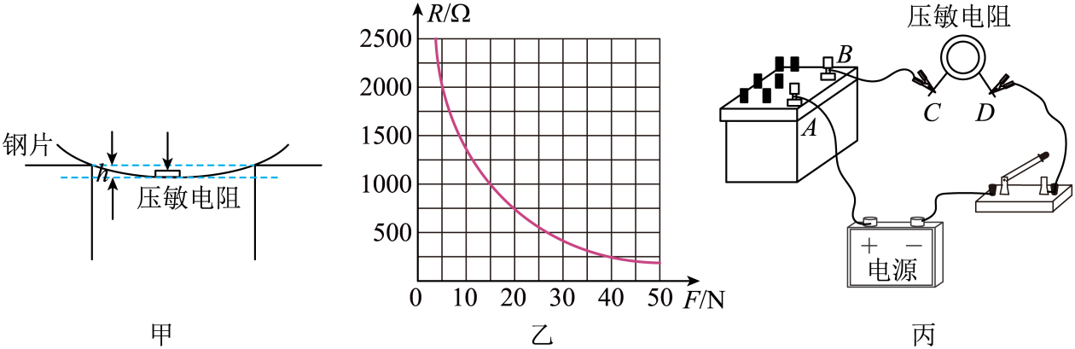
（1）当压敏电阻为1000Ω时，闭合开关，求电路中的电流。
（2）现要求在电路中接入一只量程为0~3V的电压表，且压力F越大，电压表示数越大。
① 电压表应接在电路___________（选填“A”“B”“C”或“D”两点之间）；
② 求电路所能测量的钢片最大下垂量___________；
③ 要增大电路所能测量的钢片最大下垂量，请对电路提出两条改进措施___________。

